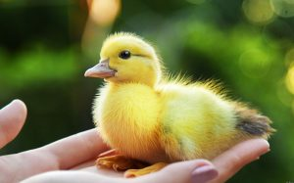
Интересные факты для детей

Интересный факт об утятах

Утёнок считает мамой того, кого увидел первым после рождения. Это явление называется импринтинг, или запечатление, или синдром утёнка.

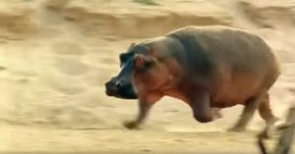
Интересный факт о скорости бегемота

Бегемот огромный и кажется неповоротливым, но он может бежать с той же скоростью, с которой бегун-спринтер 1-го разряда бежит стометровку. При массе тела до 1800 килограммов, как у микроавтобуса Газель, испуганный бегущий бегемот сносит на пути к ближайшему водоёму всё живое.
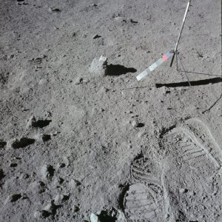
Интересный факт о следах на Луне

Следы человека на Луне никогда не исчезнут, потому что там нет ветра, чтобы их сдуть.

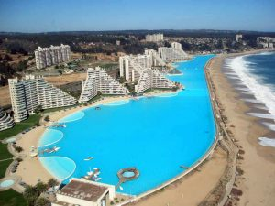
Интересный факт о бассейнах

Самый большой в мире плавательный бассейн расположен на курорте Сан Альфонсо дель Мар в Чили. Его длина более километра. Он такое большой, что в нём можно кататься на лодках, катерах и даже небольших парусных яхтах.
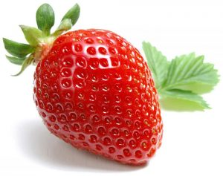

Интересный факт о клубнике

Ягода клубники на самом деле — утолщённая часть стебля. В биологии она называется “ложной ягодой”. Мелкие семена на её поверхности на самом деле — не семена, а орешки, внутри которых есть свои семена.

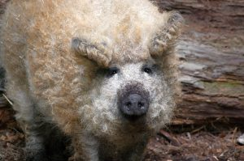
Интересный факт о свинках

Свиньи породы мангалица похожи на овец.

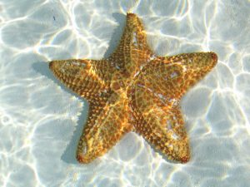
Интересный факт о морских звёздах

У морской звезды глаза на конце каждой ноги.

Интересный факт о чихании

Невозможно чихнуть с открытыми глазами.

Интересный факт о книжках
Первое литературное произведение, напечатанное на пишущей машинке — “Приключения Тома Сойера”.

Интересный факт о Юпитере

На Юпитере идут дожди из алмазов.

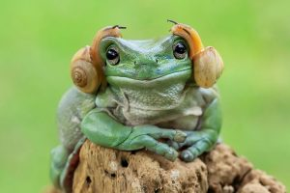
Интересный факт о лягушках

Лягушка не пьёт, а впитывает воду кожей.

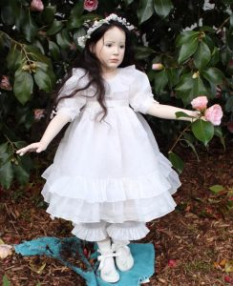

Интересный факт о куклах

Самые дорогие куклы делают из бисквитного фарфора. Ими нельзя играть, потому что они очень хрупкие. Такие куклы называются коллекционными.

Интересный факт о снежинках

Самая большая снежинка, о которой когда-либо сообщалось, имела диаметр 38 см и толщину 20 см.

Интересный факт об улыбке

Человек так устроен, что если ему улыбаться, он будет улыбаться в ответ. Это явление называется эмоциональная эмпатия.

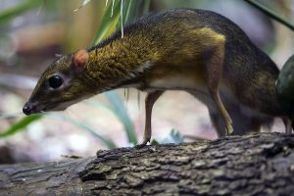

Интересный факт о малом оленьке

Канчиль, или малый оленёк — самое маленькое копытное животное. Высота в холке у него 20 сантиметров. В Юго-Восточной Азии он считается символом хитрости, как у нас рыжая плутовка лиса. Питается листьями, легко приручается и с удовольствием живёт в человеческом доме.

